情绪疏导智能体构建
——课题研究任务书（本科生）
- 课题意义和价值
本课题面向儿童、青少年在学习、家庭和社交中的焦虑、失落、孤独等情绪疏导需求，构建一个集数字人外观与行为、情绪识别、知识库与话术生成于一体的情绪疏导智能体，让专业情绪支持走向可及的数智化陪伴。
- 技术路线图
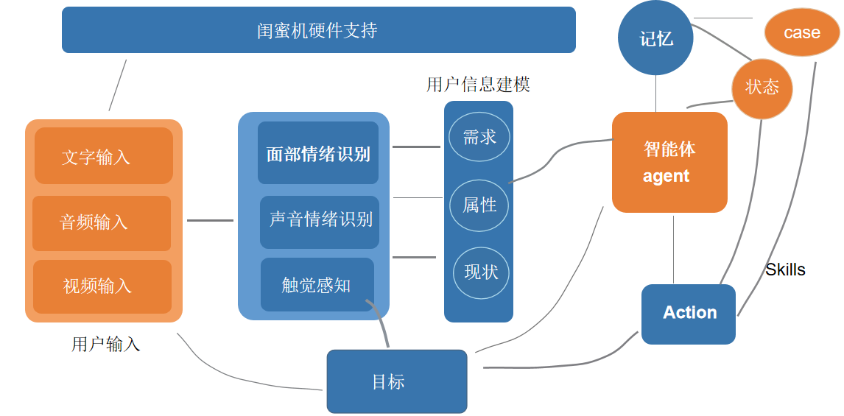
图1 技术路线图
模块一 外观模块（基于视频的人像三维构建＋绑骨）
① 数据准备：使用用户授权视频/图像素材，抽帧并统一分辨率与格式；
② 人像重建：复用团队已有混元3D方案，由视频/图像重建可渲染的三维人像；
③ 表情动作绑骨：采用结构感知绑骨方案（参考 MIA：github.com/jasongzy/Make-It-Animatable），估计骨架与蒙皮权重，实现稳定具身表达；
④ 驱动测试与资产整理：测试表情与动作驱动效果，整理质检，输出可驱动的人像资产。
模块二 行为模块（语音声调仿真＋动作/唇形驱动）
① 音频预处理：对课程提供的一段教师教学音频降噪、分帧、标注（停顿与情绪段）；
② 声音特征提取：提取音色、语调、语速等声纹特征（可参考XTTS说话人嵌入）；
③ 语音生成：调用语音合成API或本地部署开源模型（如GPT-SoVITS、CosyVoice等）实现文字→语音复刻，保留原老师音色、语调与语速（如需复刻原老师音色可做轻量微调）；
④ 唇形驱动：由生成语音计算唇形/口型序列（参考 Wav2Lip：github.com/Rudrabha/Wav2Lip、SadTalker 等），输出表情与头部动作驱动参数；
⑤ 对接外观模块：与模块一数字人资产对接，驱动唇形、表情与头部动作，实现音画同步。
数据说明：本路径不使用开源TTS数据集，语音生成通过调用API或本地部署开源模型实现，原始素材为课程提供的一段教师教学音频。
解耦说明：语音生成已在本模块完成，模块四（智能体）只做文字/话术生成，直接调用本模块语音接口，不重复造轮子。
模块三 知识库模块（教学知识库构建＋智能问答）
- 知识梳理：整理心理疏导话术、情绪调节方法等主题内容
- 知识入库：资料清洗分块，经文本向量化（BGE嵌入模型）存入向量库（FAISS）；
③ 检索问答接口：实现Top-k检索接口，接入开源大模型或在线API，实现基于知识库的智能问答；
④ 检索评测：构造问题集，评估检索结果与情绪场景的相关性及回答可溯源性。
模块四 智能体模块（情绪疏导智能体）
① 状态感知空间：记录用户需求、属性、现状与情绪历史；
② 话术生成：以开源对话模型或大模型API为基座，将情绪识别结果、用户话语、知识库检索结果与用户状态组装为提示词，生成共情话术（语音由模块二提供，本模块只生成文案）；
③ 记忆与上下文：维护对话历史与用户画像，支持多轮共情对话；
④ 闭环集成：接入情绪识别结果与模块三知识库检索，形成“输入→情绪识别→知识检索→话术生成→输出”闭环；
⑤ 行为反馈：预留机械臂、游戏行为反馈接口。
模块五 游戏化模块（游戏行为嵌入，拔高项）
① 行为事件接入：采集用户游戏行为事件流（操作节奏、胜负状态等）；
② 话术映射：先以规则/模板话术实现行为事件到回复的映射；
③ 语义理解（可选进阶）：尝试用大模型对行为序列进行语义理解，生成个性化话术。

